

ЧĂВАШ РЕСПУБЛИКИ  КОМСОМОЛЬСКИЙ РАЙОНĔ |  | ЧУВАШСКАЯ РЕСПУБЛИКА КОМСОМОЛЬСКИЙ РАЙОН
ЧĂВАШ РЕСПУБЛИКИ  КОМСОМОЛЬСКИЙ РАЙОНĔ |  | АДМИНИСТРАЦИЯ  ЧИЧКАНСКОГО СЕЛЬСКОГО  ПОСЕЛЕНИЯ  ПОСТАНОВЛЕНИЕ  «08» июля 2019 г. №27  село Чурачики
ЧЕЧКЕН ЯЛ ПОСЕЛЕНИЙĚН
АДМИНИСТРАЦИЙĔ

ЙЫШĂНУ

июлен 08 - мĕшĕ 2019ç.№27
Аслă Чурачăк ялě
Об утверждении градостроительного
плана земельного участка, располо-
женного по адресу: Чувашская Рес-
публика, Комсомольский район,
с. Чурачики ул. Полевая, 269

Рассмотрев заявление гр. Тарасова Олега Васильевича о подготовке градостроительного плана земельного участка для строительства жилого дома, руководствуясь ст. 44 Градостроительного Кодекса Российской Федерации, администрация Чичканского сельского поселения Комсомольского района п о с т а н о в л я е т:
1.Утвердить градостроительный план земельного участка № 21-50811-3-2019 с кадастровым номером 21:13:150206:148 расположенного по адресу: Чувашская Республика, Комсомольского района, с. Чурачики, ул. Полевая, 269 площадью 3 113 кв. м., с разрешенным видом использования – приусадебный участок личного подсобного хозяйства для размещения жилого дома, не предназначенного для раздела на квартиры (дома, пригодные для постоянного проживания и высотой не выше трех надземных этажей) (код 2.2).
2.Администрации Чичканского сельского поселения в соответствии с установленным порядком провести регистрацию утвержденного градостроительного плана.
3. Контроль за исполнением настоящего постановления возлагаю на себя.

Глава Чичканского
сельского поселения Лукиянов Ю.Г.

УТВЕРЖДЕНО
постановлением администрации Чичканского сельского поселения Комсомольского района №27 от 08.07.2019
Градостроительный план земельного участка №21-50811-3-2019
Градостроительный план земельного участка
2 | 1 | : | 1 | 3 | : | 1 | 5 | 0 | 2 | 0 | 6 | : | 1 | 4 | 8
Градостроительный план земельного участка подготовлен на основании
заявления Тарасова Олега Васильевича
(реквизиты заявления правообладателя земельного участка с указанием ф.и.о. заявителя – физического лица, либо реквизиты заявления и наименование заявителя – юридического лица о выдаче градостроительного плана земельного участка)
Местонахождение земельного участка
Чувашская Республика
(субъект Российской Федерации)
Комсомольский район
(муниципальный район или городской округ)
Чичканское сельское поселение, с. Чурачики, ул. Полевая, д.269
(поселение)
Описание границ земельного участка:
Обозначение (номер) характерной точки | Перечень координат характерных точек в системе координат,  используемой для ведения Единого государственного реестра недвижимости
Обозначение (номер) характерной точки | X | Y
н1 | 306586,41 | 1241753,30
н2 | 306517,82 | 1241829,74
3 | 306496,15 | 1241808,87
4 | 306517,70 | 1241784,59
5 | 306564,14 | 1241732,25
н1 | 306586,41 | 1241753,30
Кадастровый номер земельного участка (при наличии) 21:13:150206:148

Площадь земельного участка 3 113 кв.м.

Информация о расположенных в границах земельного участка объектах капитального строительства

Информация о границах зоны планируемого размещения объекта капитального строительства в соответствии с утвержденным проектом планировки территории (при наличии)
Обозначение (номер) характерной точки | Перечень координат характерных точек в системе координат,  используемой для ведения Единого государственного реестра недвижимости
Обозначение (номер) характерной точки | X | Y
1 | 306586,41 | 1241753,30
2 | 306517,82 | 1241829,74
3 | 306496,15 | 1241808,87
4 | 306517,70 | 1241784,59
5 | 306564,14 | 1241732,25
1 | 306586,41 | 1241753,30
Реквизиты проекта планировки территории и (или) проекта межевания территории в случае, если земельный участок расположен в границах территории, в отношении которой утверждены проект планировки территории и (или) проект межевания территории

(указывается в случае, если земельный участок расположен в границах территории, в отношении которой утверждены проект планировки территории и (или) проект межевания территории)
Градостроительный план подготовлена Григорьевой Л.В, гл.специалистом – экспертом администрации Чичканского сельского поселения
(ф.и.о., должность уполномоченного лица, наименование органа)
М.П. |  | / | Григорьева Л.В. | /
(при наличии) | (подпись) |  | (расшифровка подписи)
Дата выдачи
(ДД.ММ.ГГГГ)

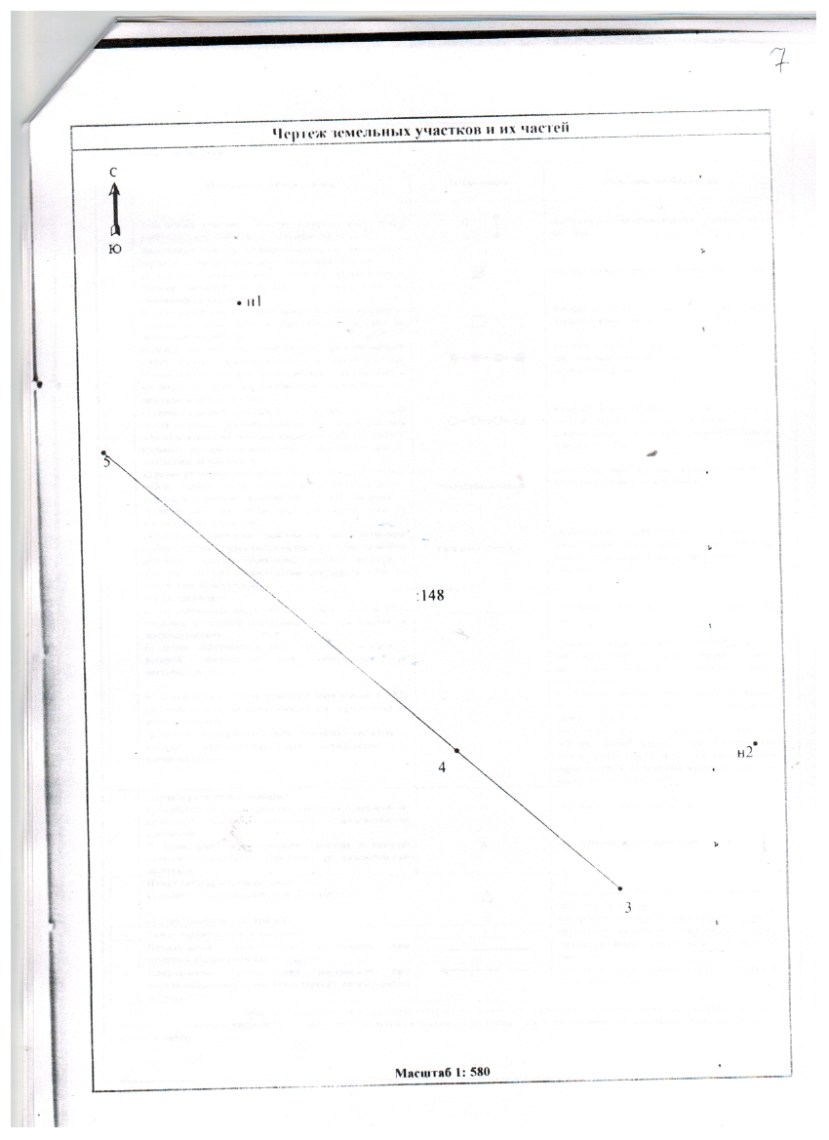

Чертеж(и) градостроительного плана земельного участка разработан(ы) на топографической основе в масштабе,
1: | 580 | выполненной | 11.06.2019 кадастровым инженером Минуллина Ч.М. | .
 |  |  | (дата, наименование организации, подготовившей топографическую основу)
Чертеж(и) градостроительного плана земельного участка разработан(ы)

(дата, наименование организации)
2. Информация о градостроительном регламенте либо требованиях к назначению, параметрам и размещению объекта капитального строительства на земельном участке, на который действие градостроительного регламента не распространяется или для которого градостроительный регламент не устанавливается

2.1. Реквизиты акта органа государственной власти субъекта Российской Федерации, органа местного самоуправления, содержащего градостроительный регламент либо реквизиты акта федерального органа государственной власти, органа государственной власти субъекта Российской Федерации, органа местного самоуправления, иной организации, определяющего, в соответствии с федеральными законами, порядок использования земельного участка, на который действие градостроительного регламента не распространяется или для которого градостроительный регламент не устанавливается

2.2. Информация о видах разрешенного использования земельного участка
основные виды разрешенного использования земельного участка:

условно разрешенные виды использования земельного участка:

вспомогательные виды разрешенного использования земельного участка:

2.3. Предельные (минимальные и (или) максимальные) размеры земельного участка и предельные параметры разрешенного строительства, реконструкции объекта капитального строительства, установленные градостроительным регламентом для территориальной зоны, в которой расположен земельный участок:
Предельные (минимальные и (или) максимальные) размеры земельных участков, в том числе их площадь |  |  | Минимальные отступы от границ земельного участка в целях определения мест допустимого размещения зданий, строений, сооружений, за пределами которых запрещено строительство зданий, строений, сооружений | Предельное количество этажей и (или) предельная высота зданий, строений, сооружений | Максимальный процент застройки в границах земельного участка, определяемый как отношение суммарной площади земельного участка, которая может быть застроена, ко всей площади земельного участка | Требования к архитектурным решениям объектов капитального строительства, расположенным в границах территории исторического поселения федерального или регионального значения | Иные показатели
1 | 2 | 3 | 4 | 5 | 6 | 7 | 8
Длина,  м | Ширина,  м | Площадь, м² или га
98,67 | 31,55 | 3 113 | 3 м | 3 | 15,36
2.4. Требования к назначению, параметрам и размещению объекта капитального строительства на земельном участке, на который действие градостроительного регламента не распространяется или для которого градостроительный регламент не устанавливается:
Причины отнесения земельного участка к виду земельного участка, на который действие градостроительного регламента не распространяется или для которого градостроительный регламент не устанавливается | Реквизиты акта, регулирующего использование земельного участка | Требования к использованию земельного участка | Требования к параметрам объекта капитального строительства |  |  | Требования к размещению объектов капитального строительства
 |  | Требования к использованию земельного участка | Предельное количество этажей и (или) предельная высота зданий, строений, сооружений | Максимальный процент застройки в границах земельного участка, определяемый как отношение суммарной площади земельного участка, которая может быть застроена, ко всей площади земельного участка | Иные требования к параметрам объекта капитального строительства | Минимальные отступы от границ земельного участка в целях определения мест допустимого размещения зданий, строений, сооружений, за пределами которых запрещено строительство зданий, строений, сооружений | Иные требования к размещению объектов капитального строительства
1 | 2 | 3 | 4 | 5 | 6 | 7 | 8
3. Информация о расположенных в границах земельного участка объектах капитального строительства и объектах культурного наследия
3.1. Объекты капитального строительства
№ | 1 | , | жилой дом, одноэтажный, общая площадь - 99,0 кв.м., площадь застройки – 120,0 кв.м. | ,
 | (согласно чертежу(ам) градостроительного плана) |  | (назначение объекта капитального строительства, этажность, высотность, общая площадь, площадь застройки)

инвентаризационный или кадастровый номер
3.2. Объекты, включенные в единый государственный реестр объектов культурного наследия (памятников истории и культуры) народов Российской Федерации
№ |  | , |  | ,
 | (согласно чертежу(ам) градостроительного плана) |  | (назначение объекта культурного наследия, общая площадь, площадь застройки)

(наименование органа государственной власти, принявшего решение о включении выявленного объекта
культурного наследия в реестр, реквизиты этого решения)
регистрационный номер в реестре |  | от
(дата)
4. Информация о расчетных показателях минимально допустимого уровня обеспеченности территории объектами коммунальной, транспортной, социальной инфраструктур и расчетных показателях максимально допустимого уровня территориальной доступности указанных объектов для населения в случае, если земельный участок расположен в границах территории, в отношении которой предусматривается осуществление деятельности по комплексному и устойчивому развитию территории:
Информация о расчетных показателях минимально допустимого уровня обеспеченности территории
Объекты коммунальной инфраструктуры |  |  | Объекты транспортной инфраструктуры |  |  | Объекты социальной инфраструктуры
Наименование вида объекта | Единица измерения | Расчетный показатель | Наименование вида объекта | Единица измерения | Расчетный показатель | Наименование вида объекта | Единица измерения | Расчетный показатель
1 | 2 | 3 | 4 | 5 | 6 | 7 | 8 | 9
Информация о расчетных показателях максимально допустимого уровня территориальной доступности
Наименование вида объекта | Единица измерения | Расчетный показатель | Наименование вида объекта | Единица измерения | Расчетный показатель | Наименование вида объекта | Единица измерения | Расчетный показатель
1 | 2 | 3 | 4 | 5 | 6 | 7 | 8 | 9
5. Информация об ограничениях использования земельного участка, в том числе если земельный участок полностью или частично расположен в границах зон с особыми условиями использования территорий

6. Информация о границах зон с особыми условиями использования территорий, если земельный участок полностью или частично расположен в границах таких зон:
Наименование зоны с особыми условиями использования территории с указанием объекта, в отношении которого установлена такая зона | Перечень координат характерных точек в системе координат,  используемой для ведения Единого государственного реестра недвижимости
 | Обозначение (номер) характерной точки | Х | Y
1 | 2 | 3 | 4
7. Информация о границах зон действия публичных сервитутов

Обозначение (номер) характерной точки | Перечень координат характерных точек в системе координат,  используемой для ведения Единого государственного реестра недвижимости
Обозначение (номер) характерной точки | X | Y
8. Номер и (или) наименование элемента планировочной структуры, в границах которого расположен земельный участок

9. Информация о технических условиях подключения (технологического присоединения) объектов капитального строительства к сетям инженерно-технического обеспечения, определенных с учетом программ комплексного развития систем коммунальной инфраструктуры поселения, городского округа

10. Реквизиты нормативных правовых актов субъекта Российской Федерации, муниципальных правовых актов, устанавливающих требования к благоустройству территории

11. Информация о красных линиях:

Обозначение (номер) характерной точки | Перечень координат характерных точек в системе координат,  используемой для ведения Единого государственного реестра недвижимости
Обозначение (номер) характерной точки | X | Y

